Rapport Groep [1]

1. Inleiding
In de tweede versie van onze webapplicatie hebben we volgende basisvereisten afgewerkt:
- We hebben een User Service die gebruikt wordt om gebruikers in te loggen. Dit kan ofwel via LDAP ofwel via enkele dummy accounts. Dit is instelbaar in het configuratie bestand. Na het inloggen kan de gebruiker operaties doen die gebonden zijn aan zijn type. (student, werknemer, administrator)
- Er is een tweede versie van de administrator service. De lijsten van
onderzoeksgroepen, medewerkers, disciplines… kunnen aangepast worden. Inactieve projecten en werknemers zijn enkel zichtbaar voor administrators en medewerkers.
- Er is een document service. Een medewerker kan na inloggen beschrijving voor een project aanmaken in twee talen (Engels en Nederlands). De administrator kan de
home pagina aanpassen. Documenten worden bewerkt aan de hand van een grafische editor (TinyMCE). Attachments kunnen toegevoegd worden. De homepagina van de huidige ESP website hebben we integraal overgenomen.
- Er is een project service waarbij medewerkers en promotoren projecten kunnen aanmaken en aanpassen. Studenten kunnen geregistreerd worden voor openstaande projecten, rekening houdend met het maximaal toegelaten aantal studenten. Elke medewerker heeft een overzicht van alle projecten waar hij/zij promotor van is.
- Een student kan zonder inloggen alle actieve projecten raadplegen en kan zoeken op verschillende criteria (zoekterm, onderzoeksgroep…). Elk project heeft een eigen
gedetailleerde pagina waarop alle informatie terug te vinden is. Een student kan interesse tonen voor een project. De gekoppelde promotoren zullen een e-mail ontvangen waarin dit kenbaar gemaakt wordt.

Volgende extra vereisten hebben we geïmplementeerd voor de tweede versie:
- Slimme search: als een zoekterm ingegeven wordt, dan worden alle projecten weergegeven waarbij deze zoekterm in de titel of beschrijving voorkomt. Hierbij kan men instellen of men zoekt op titel, promotor, supervisor, beschrijving of tags.
- Bookmarks: dit is anders als de ‘show interest’ feature. Een student kan een projecten bookmarken (equivalent met liken) en kan zo een lijst opbouwen met allerlei
projecten die deze interessant vindt. Op deze manier kan de student deze projecten snel terugvinden en snel vergelijken.
- Op basis van de sessies projecten sorteren op relevantie in de projecten lijst.
- Plugin voor TinyMCE om snel attachments toe te voegen.
- Projecten automatisch deactiveren

Gebruikte frameworks:
- LDAP
- Flask
- Flask-Babel
- Flask-Login
- Psycopg2
- Postgresql
- TinyMCE
- Bootstrap 4
- JQuery
- Ajax
- Datatables

Verdeling binnen het team:
- Freek, Olivier en Miguel: focus op front end (HTML, CSS, Flask, Javascript…)
- Thibaut en Robbe: focus op back end (Relationele databank, queries, psycopg2…)
Alle teamleden hebben echter op zowel front- als back end gewerkt. De verdeling hierboven is gebaseerd op de geïnvesteerde tijd in front- of back end.

Online demo:
Voorbeeld inloggegevens:
- Met LDAP
  - Gebruikersnaam: willekeurige employee uit database (voor- en
achternaam met spatie tussen, hoofdlettergevoelig bv. Chris Blondia) of studentennummer. (s*******)
  - Wachtwoord:
    - Studenten: hunter2
    - Employees: hunter1
- Zonder LDAP:
Voorbeeld login gegevens:
  - Student:
    - Gebruikersnaam: student
    - Wachtwoord: hunter3
  - Employee:
    - Gebruikersnaam: employee
    - Wachtwoord: hunter2
  - Administrator:
    - Gebruikersnaam: admin
    - Wachtwoord: hunter1
Link naar online demo: http://studento.uantwerpen.be:5001/

Github link: https://github.com/thibautvangoethem/ProjectDatabases

2. Databank ontwerp
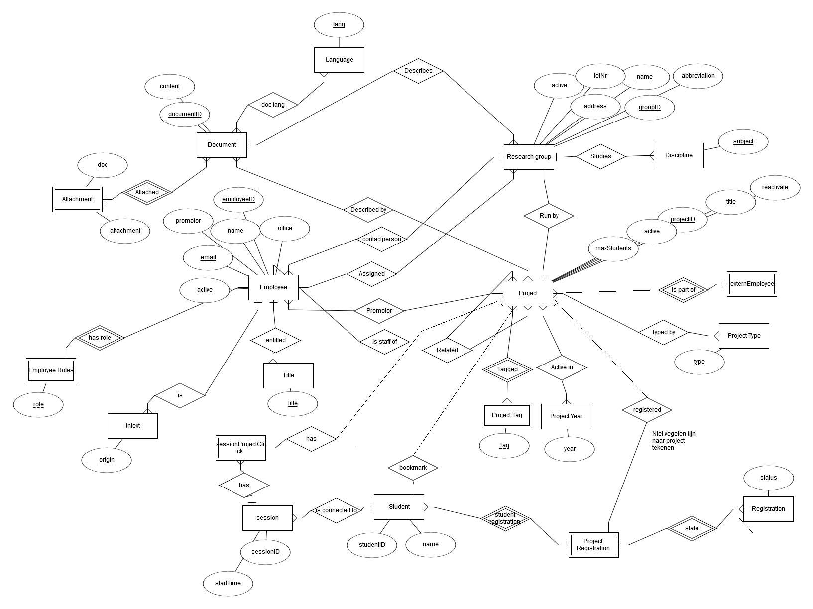
Extra uitleg
De databank bevat op het moment alles dat gevraagd wordt en nodig is om de basis features van de website te ondersteunen. Dit is allemaal opgesteld via de theorie die we vorig semester in introduction to databases hebben geleerd. Hieronder volgt een beschrijving van alle tables zoals ze in de ESP.sql file geordend zijn.

Het bestand begint met een opsomming van verschillende tables die variable domains voorstellen (title, intext, type research, registration, language en discipline). De reden dat deze in tables zitten en niet in domains is omdat het veel makkelijker is om tables aan te passen in vergelijking met domains. Dit komt van pas als we bijvoorbeeld een titel willen toevoegen of verwijderen.

Hierna hebben we de table document en attachment die samen horen. Document houdt een taal en een tekst bij. Deze tekst is heel het document.
Voor de attachment wordt er een koppeling naar een document opgeslagen en een varchar dat het pad voorstelt naar een file dat feitelijk de attachment is. Het up- en downloaden van deze attachments wordt via Flask gedaan.

Verder staat de table research group en de bijhorende group description. Research group bevat een naam, afkorting, discipline, adres en telefoonnummer. Er is ook een attribuut dat bepaalt of een groep actief is of niet. De ID wordt automatisch toegewezen. Deze ID wordt onder andere gebruikt om meerdere beschrijvingen aan een groep te koppelen.
Group description koppelt de beschrijving aan de onderzoeksgroep. Een beschrijving van een onderzoeksgroep is een entry in de document tabel.

De volgende tabel is de employee tabel. Deze houdt buiten een ID ook een naam, email, office, research group (a.d.h.v. diens id), titel, intern/extern, active (bool) en promotor (bool) bij.

Er is ook een table employeeRoles, deze table verbindt een employee met een bepaalde rol.

Dan is er de tabel contactpersoon die een employee aan een onderzoeksgroep koppelt. Deze tabel bepaalt of een welbepaalde persoon de contactpersoon is van de researchgroep.

De tabel externEmployee houdt de externe medewerkers van projecten bij. Deze medewerkers horen niet in de databank te zitten als een volwaardige employee uit de employees tabel. Van een externe medewerker houden we enkel de naam bij. Deze naam verbinden we dan met het project waar de persoon aan toegevoegd is.

De volgende tabel is waarschijnlijk de meest belangrijke, de project tabel. De project tabel zelf houdt niet veel bij, enkel een id, titel, max aantal students, active en reactivate.
Reactivate wordt gebruikt om projecten automatisch te verlengen. Bij de project tabel horen acht extra tabellen om de verschillende one to many relaties weer te geven.

Eerst heb je projectDiscipline om een entry vanuit de discipline table te koppelen aan een project.
Daarna heb je projectResearchgroup. Deze verbindt een researchgroup id met een project id.

Verder heb je projectYear en projectYearConnection. Deze zijn er om verschillende jaren waar een project actief is bij een project te zetten. De opeenvolgende twee tabellen,
projectType en projectTypeConnection, doen hetzelfde maar dan met types.
De volgende table, projectPromoter, is er om een employee aan te geven als promotor voor een bepaald project.
De tabel projectStaff bepaalt welke medewerkers supervisors zijn van dit project.
De tags die bij een project horen zitten in een aparte tabel zodat een project meerdere tags kan hebben.
Verder heb je nog de project relations tabel die er is om twee projecten aan elkaar te koppelen.
Tenslotte heb je projectDocument, deze koppelt een document aan een project. Dit document bevat de beschrijving van het project.

Als laatste belangrijke tabel hebben we de student tabel. Deze bevat enkel een id en een naam, maar heeft 2 extra tabellen om projectregistraties en bookmarks van een student op te slaan.

De laatste twee tabellen worden gebruikt om sessies in op te slaan.

3. Programma ontwerp
Uitleg
Algemeen:
De zwarte stippenlijnen staan voor import statements waarbij de geïmporteerde objecten zichtbaar zijn over het gehele bestand.
Voorbeeld:
De rode stippenlijnen staan voor import statements waarbij de geïmporteerde
objecten niet zichtbaar zijn over het hele bestand. Ze zijn zichtbaar binnen de scope van een bepaalde functie in het bestand.
Voorbeeld:

App directory en app.py
Deze map bevat bestanden met alle mogelijke URL routes van onze applicatie (Flask functionaliteit). Het is het hart van onze applicatie.
De map bevat volgende bestanden:
- administration.py (administratie pagina routes)
- base.py (basis voor onze applicatie. Bevat het App object en enkele basis functies die overal nodig zijn)
- bookmarks.py (bookmarks pagina routes)
- home.py (home pagina routes)
- people.py (people pagina routes)
- profile.py (profile pagina routes)
- projects.py (projects pagina routes)
- researchgroups.py (research groups pagina routes)
- utilities.py (bevat enkele utility routes. Bv. Login, load user…)
- All.py (deze file wordt geïmporteerd in app.py. Dit zorgt ervoor dat al bovenstaande bestanden geïmporteerd worden.)
In het bestand app.py zal alles worden geïmporteerd van deze map. App.py is het bestand dat nodig is om onze applicatie te draaien.

Attachment.py, Bookmark.py, Document.py, Employee.py, Project.py,
ProjectRegistration.py, ResearchGroup.py, Session.py, Student.py
Deze bestanden bevatten simpele klassen die de entiteiten uit de databank voorstellen. Op deze manier kunnen we in Python gemakkelijk de data uit de databank gebruiken, zonder gebruik te maken van onleesbare tuples of andere standaard datastructuren.
Sommige klassen bevatten enkele hulpfuncties om eenvoudiger gebruikt te kunnen worden in onze applicatie. Zo heeft de Student klasse bijvoorbeeld een functie om de projecten die hij geliket (= gebookmarked) heeft, snel op te vragen.

config.py en ldapConfig.py
Deze bestanden bevat een dictionaries die de configuratie van onze applicatie voorstellen. ldapConfig.py bevat enkel de configuratie van de LDAP server.

UserSessionControl.py
Dit bestand bevat functies die gebruikt worden bij de login functionaliteit.

MailService.py
Hier staan de functies die gebruikt worden voor mails te sturen.

dbConnection.py
Bevat een klasse die verbinding maakt met de databank. Deze klasse heeft enkele functies zoals commit en rollback. Naast deze klasse bevat deze file een globale instantie van deze connectie die we doorheen het hele project gebruiken.

RelevanceCalculator.py
Wordt gebruikt om projecten te sorteren op relevantie. Een project is relevanter als een
ander als een student dit project heeft aangeklikt.

TagCalculator.py
In dit bestand staat een functie die toestaat om tags te berekenen uit de projecten.

DataAccess map
Deze map bevat volgende bestanden:
- projectAccess.py
- sessionAccess.py
- studentAccess.py
- documentAccess.py
- researchGroupAccess.py
- employeeAccess.py
- domainAccess.py
- DataAccessTests.py
Elk van deze files bevat functies om de data uit de databank te halen, of om data in de databank te manipuleren. Het bestand projectAccess.py zal de functies bevatten die projecten uit de databank halen of functies die projecten aanpassen. sessionAccess.py doet het zelfde voor sessions etc.
Deze map bevat ook een bestand DataAccessTests.py. Dit bestand bevat allerlei functie om de DataAccess methoden te testen.

Testclasses.py
Bevat enkele tests.

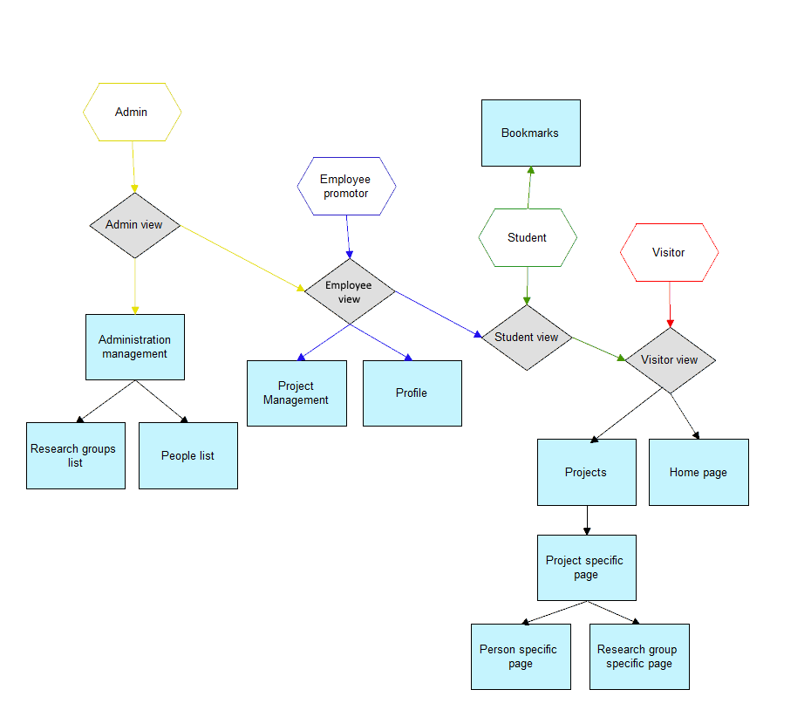
4. Uitleg programma
supervisor
Onze applicatie bevat verschillende views: de view die een bezoeker krijgt die niet ingelogd is, de view die een ingelogde student te zien krijgt, een view voor een werknemer en de view voor de administrators.

De blauwe rechthoeken stellen pagina’s voor. De grijze ruiten zijn de views. De zeshoeken staan voor de rollen van de mogelijke gebruikers.

Bovenstaande afbeelding geeft een beeld van hoe deze met elkaar in verband staan.
De verschillende views zijn hiërarchisch opgebouwd. Een student zal alles zien dat een
gewone gebruiker ziet plus een extra bookmarks pagina. Een employee kan alles zien dat een student ziet, behalve de bookmarks pagina. Het leek ons onnodig om deze pagina weer te geven bij werknemers en administrators omdat ze zelf geen projecten hoeven uit te voeren.
Een employee kan daarnaast ook nog aan een profiel pagina waarop al diens projecten zichtbaar zijn en kan projecten aanpassen.
Een administrator ziet alles wat een employee kan zien, met daarbovenop nog extra
administratie gerelateerde pagina elementen.

De belangrijkste pagina’s

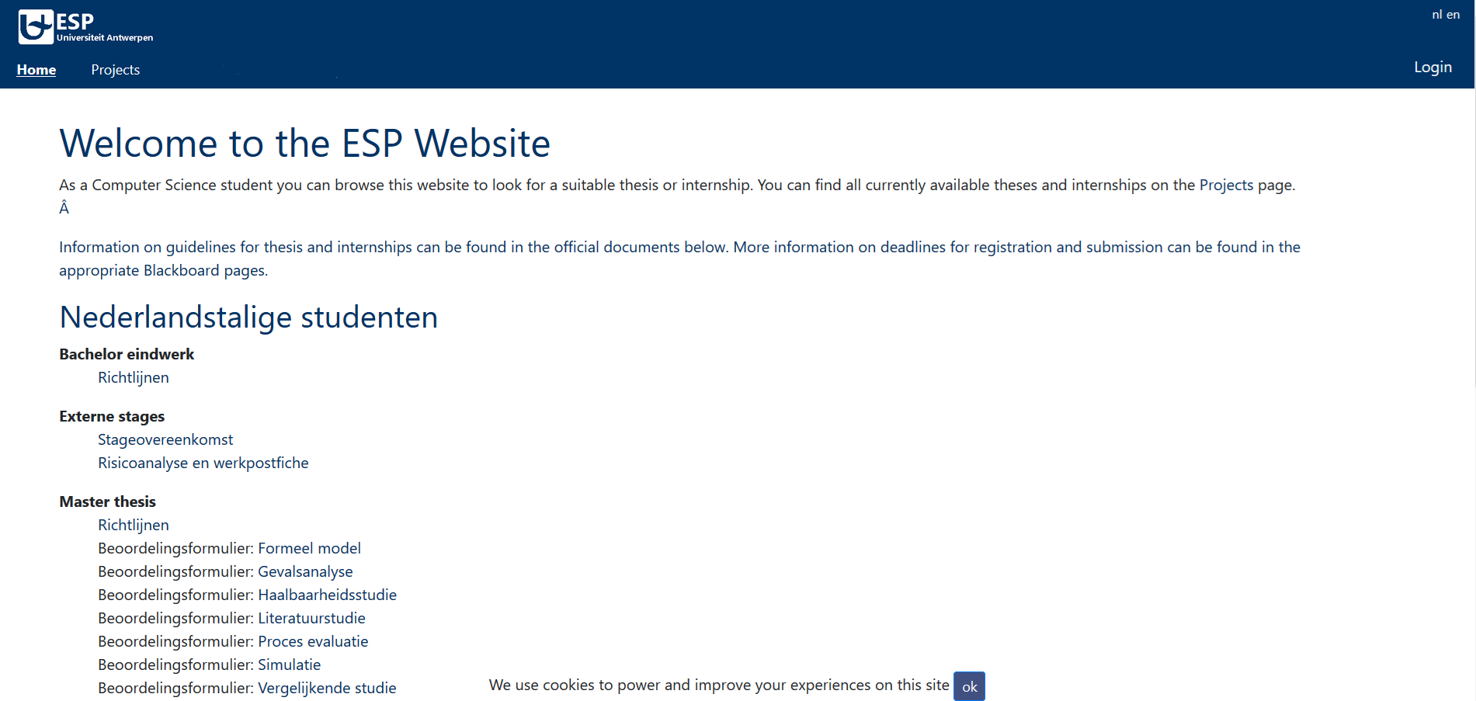

De home pagina bevat alles wat de huidige ESP website homepagina bevat. De pdf en Word bestanden kunnen eveneens gedownload worden zoals dat momenteel gebruikelijk is.

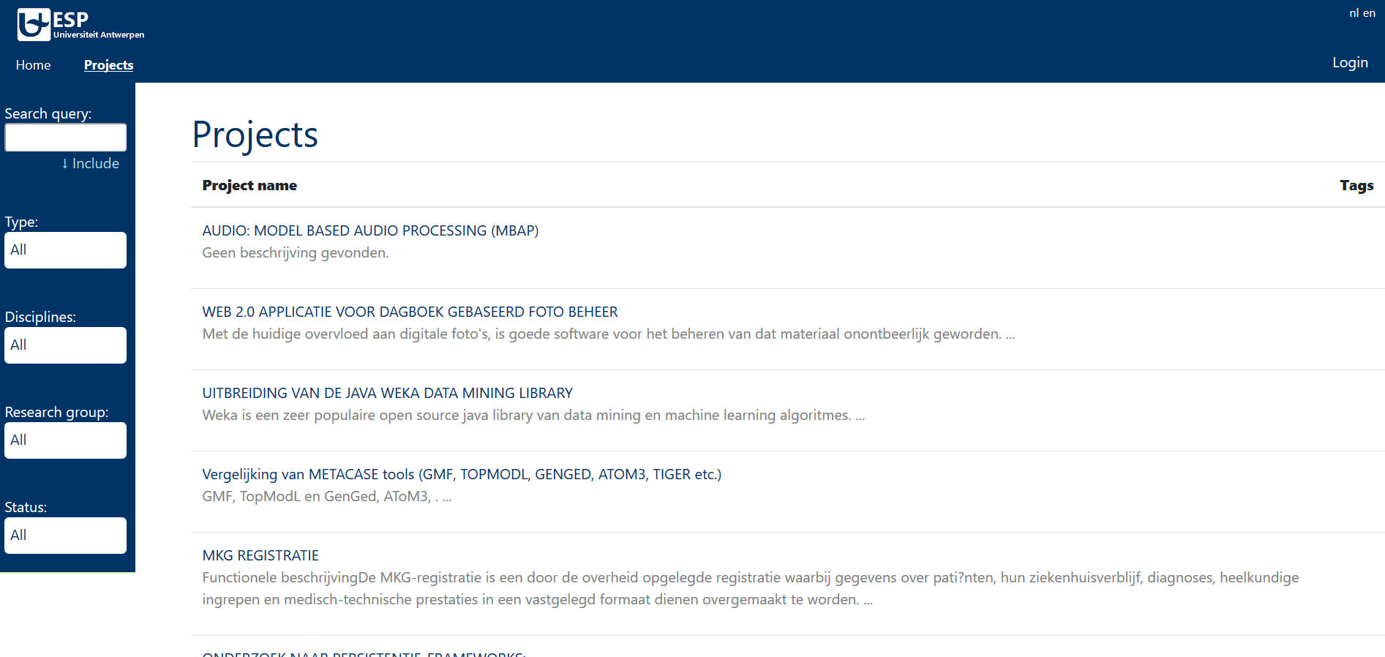
De projecten pagina ziet er zo uit. Links bevinden zich alle zoekfuncties om snel projecten terug te vinden. Als er op ‘include’ geklikt wordt kan gekozen worden waarop men wilt zoeken. Het is mogelijk om te zoeken op titel, beschrijving, promotors/supervisors en tags.
In de tabel zijn de titels van de projecten te zien en de eerste regels van hun beschrijving. Deze beschrijving is ofwel Nederlandstalig ofwel Engelstalig. Op basis van de huidige gekozen taal wordt bepaald welke beschrijving weergegeven wordt. Als er slechts één beschrijving zou zijn, dan wordt deze gekozen. Als een project tags zou hebben, dan worden die uiterst rechts getoond. Van hieruit kan iedereen doorklikken naar de pagina die alle details van een project toont.
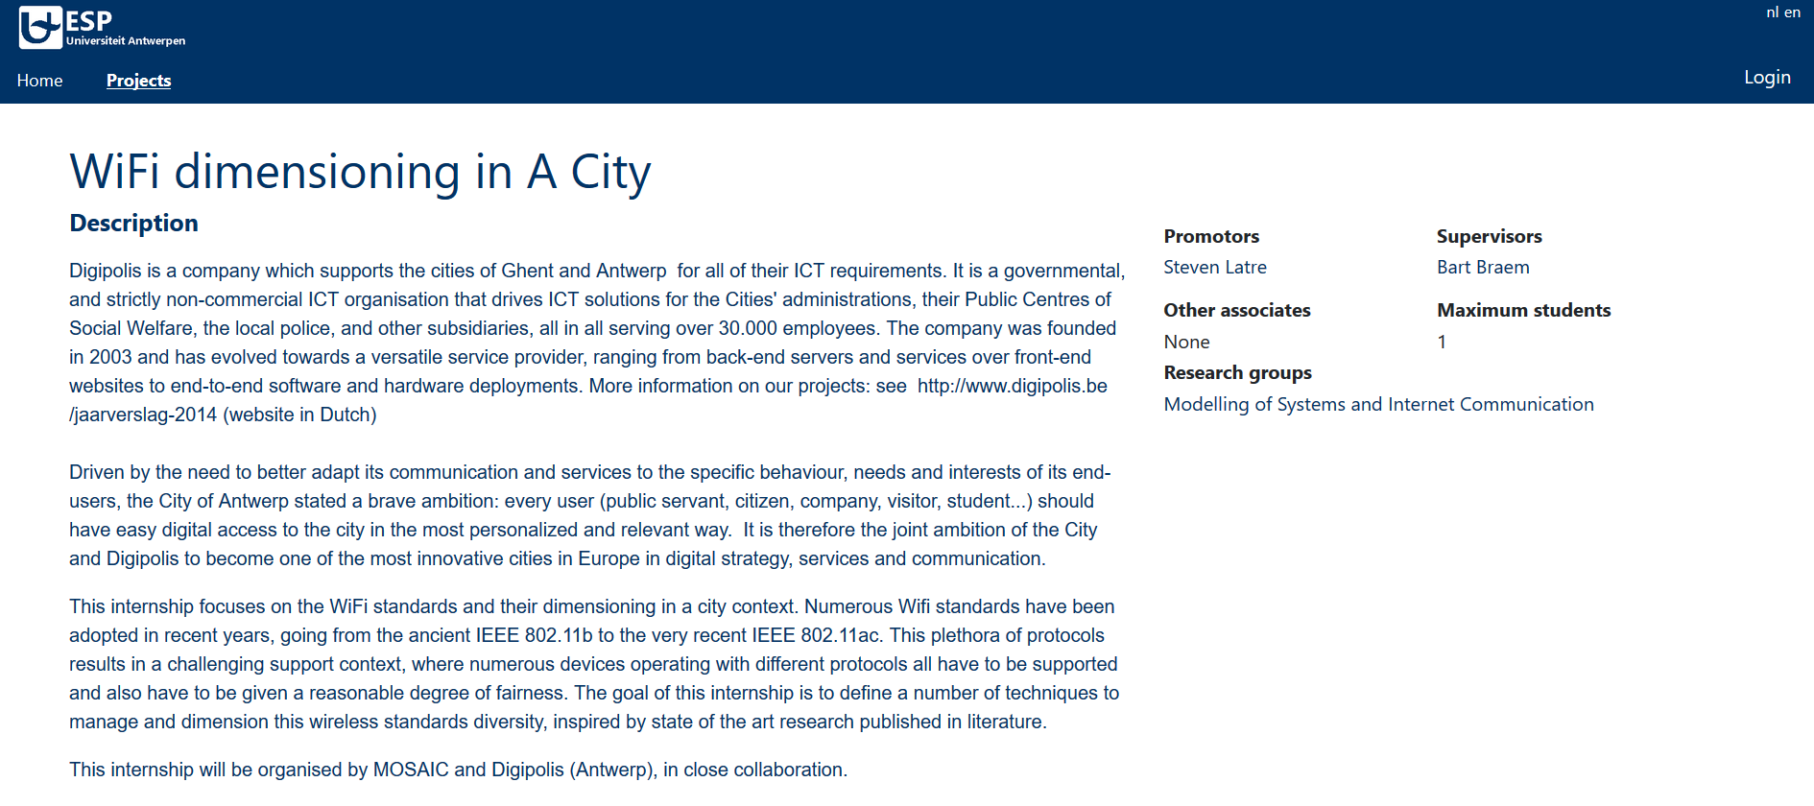
Op zo’n pagina kan men de titel, promotors, supervisors het maximale aantal studenten, de research groep en de beschrijving terugvinden. De beschrijving is ook hier dynamisch. Als er een Engelse beschrijving is en de gekozen taal is Engels, dan zal deze beschrijving getoond worden. Als er slechts één beschrijving aangemaakt is, dan wordt deze weergegeven,
ongeacht de taal.
Als een student ingelogd is, dan vindt die hier een ‘add bookmark’ knop en een ‘expres interest’ knop terug. Bookmark dient als ‘like’. Een student kan een project bookmarken om het dan sneller terug te vinden. Express interest dient als inschrijvingsknop. De werknemers verbonden aan het project zullen een e-mail krijgen met de applicatie van de student.
Een werknemer krijgt hier een ‘add student ‘ knop te zien om zo
studenten aan het project toe te wijzen. Een administrator kan studenten toewijzen en elk project verwijderen.

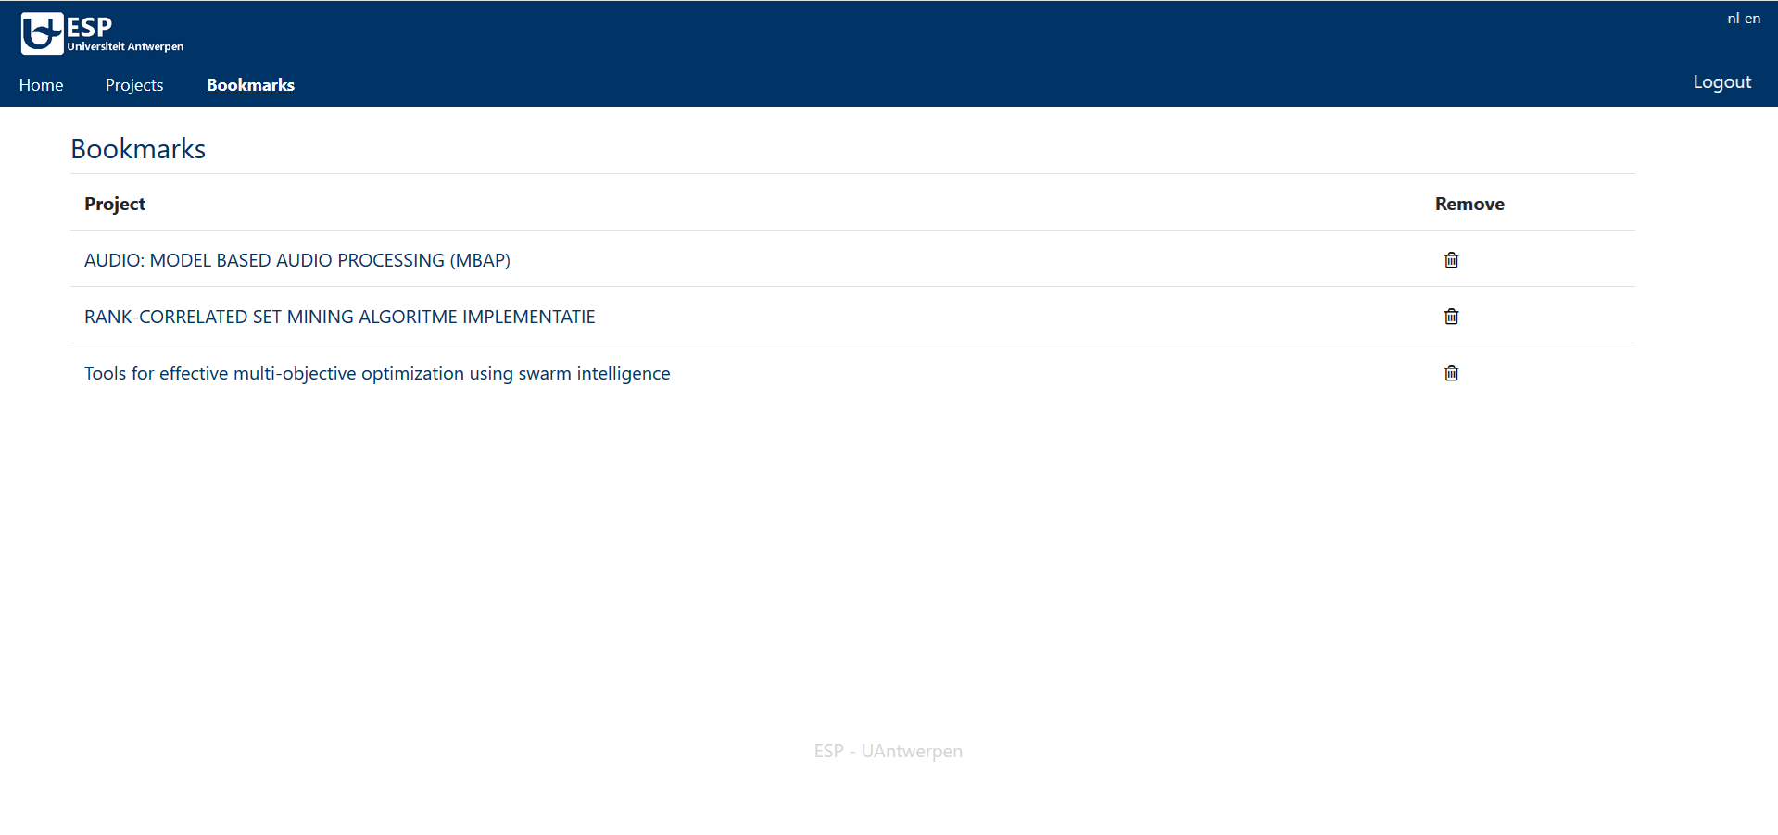
Elke student heeft toegang tot een bookmarks tab als deze ingelogd is. Op de project pagina’s kan deze bookmarks toevoegen die dan hier zichtbaar worden. Deze pagina dient als
opsomming van projecten waar de student in geïnteresseerd is. Zo kan de student deze
projecten snel terugvinden. Er is een optie aanwezig om bookmarks te verwijderen op deze pagina.

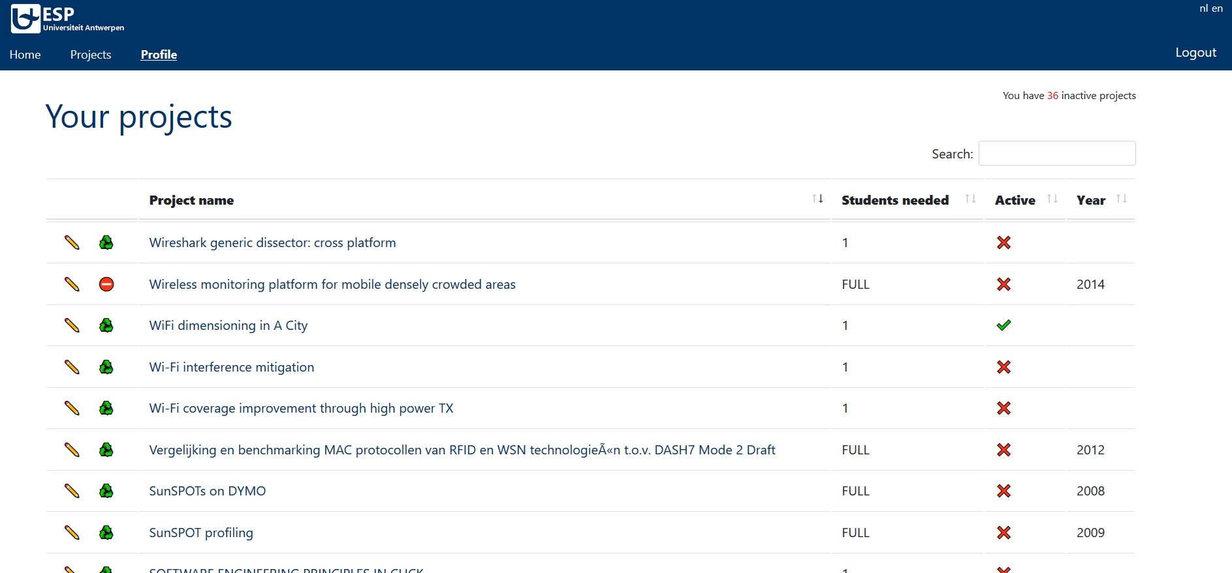Elke ingelogde werknemer heeft een pagina waarop deze al zijn/haar projecten kan terugvinden. De naam, het aantal benodigde studenten, de status (actief of niet actief), het jaar waarin het project actief was en enkele opties om te bewerken of verlengen. Het recycle-symbool kan aangeklikt worden om het project te verlengen naar het volgende jaar. Het
project zal dan volgend academiejaar actief gezet worden. Het stop symbool verschijnt als het project aangeduid is om te verlengen. Hierop klikken annuleert die operatie.
Vanboven is er te dynamisch te zien hoeveel inactieve projecten er zijn.
Er kan gesorteerd worden op titel, op het aantal benodigde studenten, status en op jaar. Er is een zoekfunctie aanwezig om de titel van een project op te zoeken.

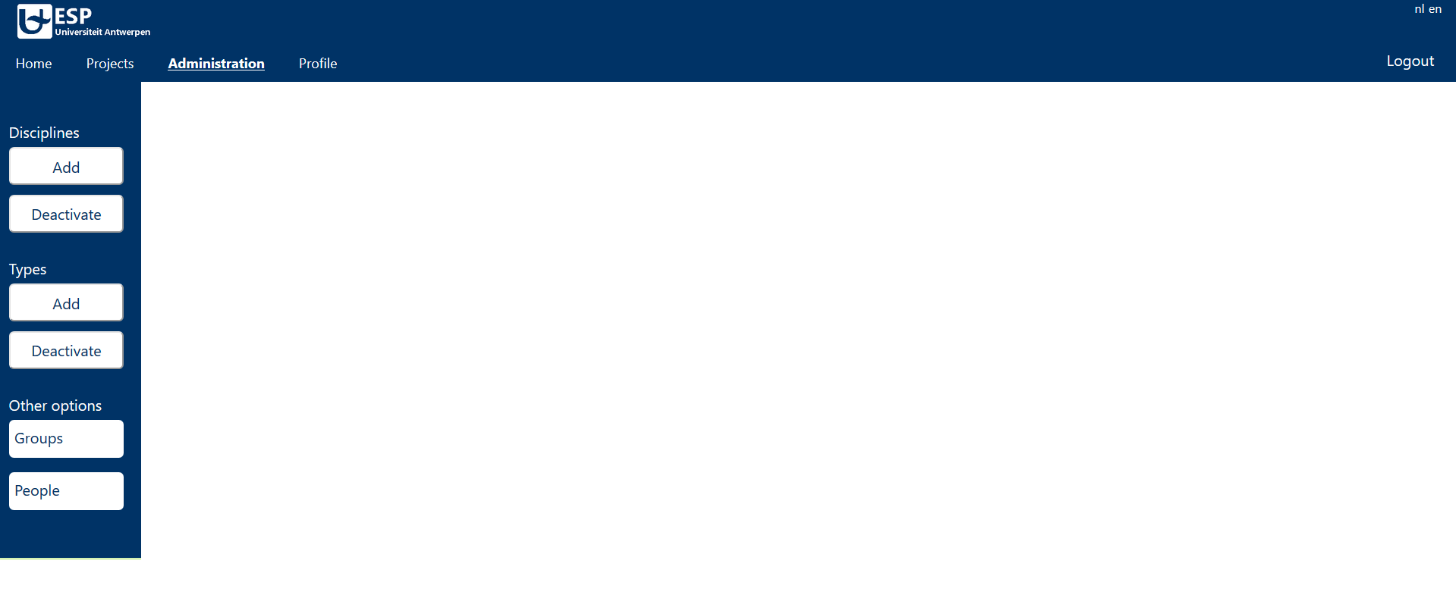
De administratie pagina ziet er initieel zo uit. Links staan de opties die een administrator kan doen. Disciplines en types kunnen toegevoegd en gedeactiveerd worden. Als op groups geklikt wordt, dan wordt de pagina geüpdatet en ziet die er als volgt uit.

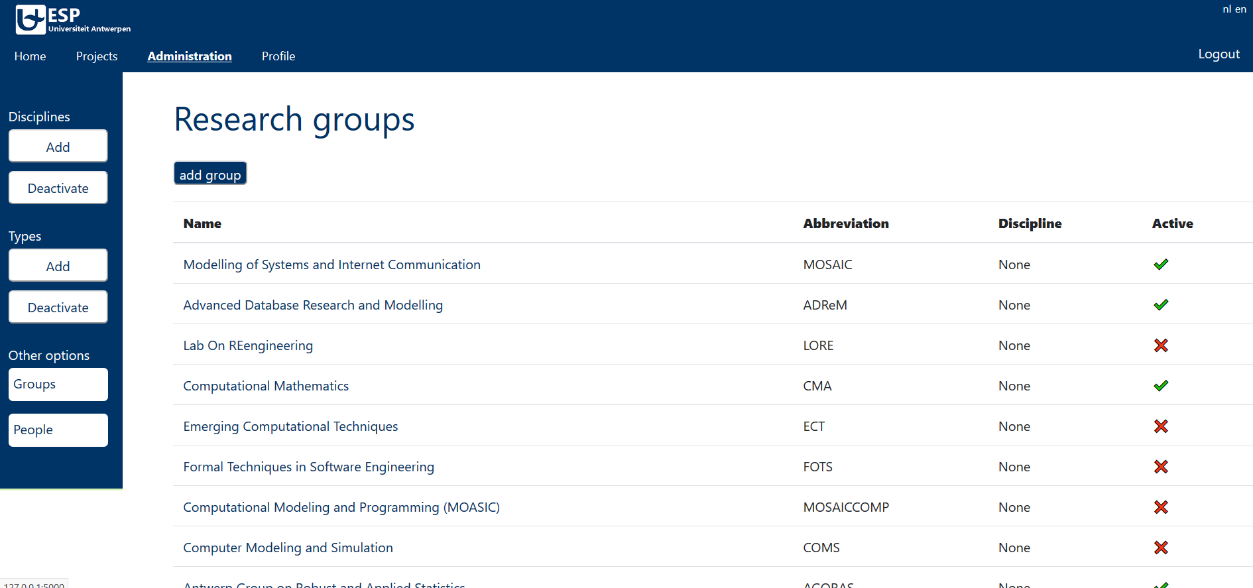
Er wordt een opsomming gegeven van de onderzoeksgroepen. Er is een optie zichtbaar om een onderzoeksgroep toe te voegen. Als er doorgeklikt wordt op kan de onderzoeksgroep ook verwijderd worden.

Als er op people gedrukt wordt krijgen we volgende pagina te zien.
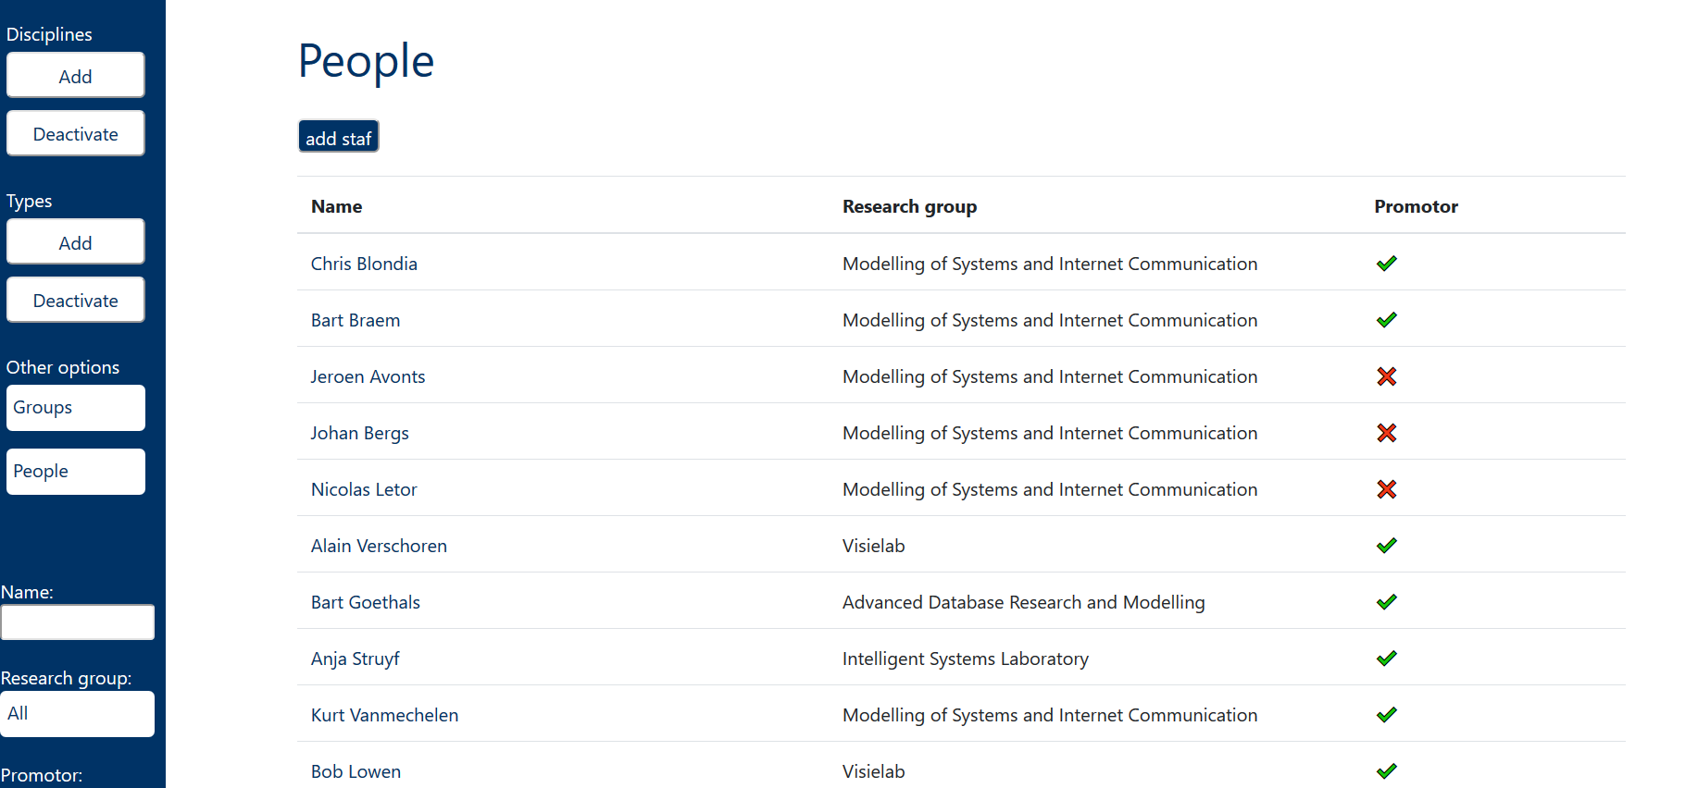
Deze pagina werkt volledig hetzelfde als de onderzoeksgroepen pagina. Omdat er veel meer onderzoekers zijn dan er onderzoeksgroepen zijn, hebben we hier ook een optie om te
zoeken naar mensen toegevoegd.

5. Status
Afgewerkte functionaliteit
- LDAP login verificatie: Thibaut
- Standaard login functionaliteit: Freek & Thibaut
- Administrator service:
  - Lijst onderzoeksgroepen aanpassen: Miguel
  - Lijst medewerkers aanpassen: Miguel
  - Aanpassen ondersteunende lijsten: Miguel & Robbe
  - Jaarlijkse email: Miguel
- Documenten aanmaken:
  - Documenten homepagina aanmaken: Olivier
  - Standaard home pagina: Olivier
  - Attachments: Miguel
  - Grafische editor: Miguel, Olivier, Freek
- Project service:
  - Projecten aanmaken: Miguel & Freek
  - Projecten updaten: Freek
  - Student registreren: Thibaut
  - Gedetailleerde pagina project: Robbe
  - Automatisch deactiveren van projecten: Miguel
  - Projecten verlengen: Freek & Miguel
- Basis zoekfunctionaliteit projecten pagina: Olivier
- Slim zoeken op projecten pagina: Olivier
- TinyMCE plugin om attachments toe te voegen: Olivier
- Zoekfunctionaliteit mensen pagina: Olivier
- Bookmark functionaliteit: Robbe & Freek
- Sessions: Thibaut
- Projecten weergeven op basis van sessions: Thibaut
- Data cleaning: Robbe
- Data insertion: Robbe
- Database design: Robbe & Thibaut
- Queries (DataAccess): Robbe, Miguel, Thibaut, Freek & Olivier
- Testen: Thibaut & Miguel
- Deployment in cloud omgeving: Freek
- Navigatiebalk: Freek
- Taalselectie/vertaling: Freek
- Vertaling dynamische elementen (beschrijvingen): Freek
- Onderscheid tussen rollen: Thibaut
- Verslagen:
  - Diagrammen (ER diagram, project diagram…): Freek & Thibaut
  - Wekelijks verslag: Thibaut
  - Rapporten: Thibaut & Freek
(Iedereen hielp, de personen hier vermeld hebben verslag geschreven)
- Javascripts: Thibaut, Freek, Robbe, Miguel & Olivier

